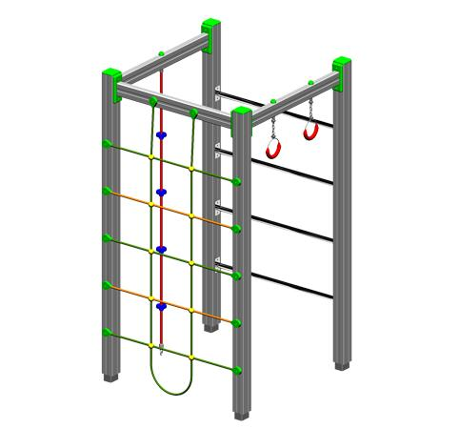
Descrizione:
Palestrina quattro lati, composta da una scala a pioli metallici, una fune da risalita fissata al terreno, un'arrampicata a corda e un paio di anelli. Struttura portante realizzata interamente in alluminio anodizzato, corde in acciaio rivestite in Nylon, viteria e nodi delle corde sono protetti da tappi e coprinodi di sicurezza in Nylon. Tutte le viti di fissaggio sono protette da tappi in PVC a forma di fiorellino. Si consiglia manutenzione annuale
Categoria: Palestrine e arrampicate
Codice: EP22017

